Федеральное государственное автономное
образовательное учреждение высшего образования
«Санкт-Петербургский национальный исследовательский университет
информационных технологий, механики и оптики»

Факультет Программной Инженерии и Компьютерной Техники

Лабораторная работа №5
по дисциплине
«Алгоритмы компьютерной графики»:

Выполнил:
Ястребов-Амирханов Алекси
ГРУППА: P3332
ПРЕПОДАВАТЕЛЬ: Потемин Игорь Станиславович

Санкт-Петербург,
2025
Цель работы: вычислить и визуализировать распределение яркости на двух сферах с учётом теней, используя ламбертово (диффузное) и Blinn–Phong отражение (диффузное и зеркальное). Задачи включают расчёт яркости по формуле освещённости, учёт теней (применяя теневые лучи) и нормализацию итогового изображения (от 0 до 255).

Теоретические сведения
- Диффузное отражение (закон Ламберта). Материал считается идеальным матовым отражателем. Яркость диффузно освещённой поверхности пропорциональна косинусу угла между направлением на источник и нормалью поверхности:
$B_{D}=\left(L⋅N\right) C I_{L}$ ,
где $L,N$ – соответствующие нормализованные векторы, C – цвет поверхности, а $I_{L}$ – интенсивность света. Этот закон означает, что поверхность выглядит одинаково яркой под любым углом наблюдения.
- Модель Blinn–Phong (диффузная + зеркальная компонента). Полная модель освещения включает аддитивно: фон (ambient), диффузное и зеркальное отражения. Зеркальный бликовый вклад моделируется через полунормаль $H$ между векторами к источнику и к наблюдателю: интенсивность зеркального отражения пропорциональна ${\left(N⋅H\right)}^{n}$ (где n – степень «блеска»). Blinn–Phong широко применяется в графике для имитации глянцевых бликов.
- Рендеринг лучами и тени. При трассировке лучей от наблюдателя к объектам необходимо определить первый пересечение луча со сферами. На этом пересечении вычисляется освещённость по вышеописанным формулам. Для учёта теней из точки пересечения направляют дополнительный луч к каждому источнику света – теневой луч. Если этот луч пересекает другую сферу до достижения источника, точка считается в тени этого источника. В противном случае источник освещает точку диффузно и/или зеркально. Точки, на которые не попал ни один луч, считаются невидимыми.

Алгоритм расчёта яркости
Алгоритм расчёта распределения яркости на двух сферах с учетом тени и цвета (модель Блинна–Фонга)
- Ввод исходных данных
Задаются физические размеры прямоугольного экрана W и H в миллиметрах, а также разрешение изображения Wres и Hres в пикселях. Положение наблюдателя задаётся точкой O с координатами (0, 0, zO).
Для каждой из двух сфер задаются координаты центра Ci = (xCi, yCi, zCi), радиус Ri, коэффициенты модели Блинна–Фонга ka, kd, ks и показатель блеска n, а также цвет поверхности сферы (RCi, GCi, BCi).
Для каждого источника света задаются координаты Lj = (xLj, yLj, zLj), сила излучения I0j и цвет источника света (RLj, GLj, BLj).
- Формирование координатной сетки экрана
Экран располагается в плоскости Z = 0.
По физическим размерам экрана формируются диапазоны координат по осям X и Y от -W/2 до W/2 и от -H/2 до H/2 соответственно.
На основе этих диапазонов создаётся двумерная сетка точек (X, Y), где каждая точка соответствует одному пикселю изображения.
- Определение принадлежности пикселя сфере
Для каждой сферы отдельно, для каждой точки экрана вычисляется величина
r2 = (X - xC)^2 + (Y - yC)^2
Если r2 меньше либо равно R^2, то точка принадлежит проекции сферы на экран.
Для таких точек вычисляется координата поверхности сферы по оси Z:
Z = zC плюс или минус sqrt(R^2 - r2)
Знак выбирается таким образом, чтобы использовалась сторона сферы, обращённая к наблюдателю.
- Вычисление геометрических векторов
Для каждой точки поверхности сферы вычисляется вектор нормали:
N = ((X - xC)/R, (Y - yC)/R, (Z - zC)/R)
Также вычисляется вектор к наблюдателю:
V = O - P, где P = (X, Y, Z)
Вектор V нормируется.
Для каждого источника света вычисляется вектор к источнику:
L = Lj - P
Вектор L также нормируется.
- Расчёт освещения по модели Блинна–Фонга
Для каждой точки поверхности и для каждого источника света вычисляются составляющие освещения.
Фоновая составляющая:
Iambient = ka
Диффузная составляющая (закон Ламберта):
Idiffuse = kd * max(dot(N, L), 0)
Зеркальная составляющая (модель Блинна–Фонга):
Сначала вычисляется полувектор:
H = normalize(L + V)
Затем зеркальная яркость:
Ispecular = ks * max(dot(N, H), 0)^n
Ослабление интенсивности света по расстоянию:
Iattenuation = I0 / d^2
где d — расстояние от точки поверхности до источника света.
Полная яркость от одного источника света:
Isum = (Iambient + Idiffuse + Ispecular) * Iattenuation
Цветовая яркость точки поверхности от данного источника:
R = RC * RL * Isum
G = GC * GL * Isum
B = BC * BL * Isum
- Учёт тени от второй сферы
Для каждой точки поверхности и каждого источника света строится луч от точки поверхности в направлении источника света.
Проверяется пересечение этого луча со второй сферой.
Если луч пересекает вторую сферу и точка пересечения находится ближе, чем источник света, то точка считается находящейся в тени.
Для точек в тени учитывается только фоновая составляющая освещения.
Для фронтальной проекции реализуется мягкая тень. Источник света аппроксимируется диском конечного радиуса, из которого случайным образом выбирается несколько точек. Для каждой такой точки проверяется перекрытие луча второй сферой. Коэффициент освещённости определяется как доля неперекрытых лучей.
- Суммирование вкладов всех источников света
Для каждой точки поверхности суммируются цветовые вклады от всех источников света с учётом тени:
Rtotal = сумма R по всем источникам
Gtotal = сумма G по всем источникам
Btotal = сумма B по всем источникам
- Разрешение перекрытия двух сфер
Если один и тот же пиксель принадлежит обеим сферам, вычисляется расстояние от наблюдателя до точки пересечения с каждой сферой.
Отображается яркость той сферы, которая находится ближе к наблюдателю. Вклад второй сферы в этом пикселе отбрасывается.
- Нормировка яркости
Среди всех пикселей, принадлежащих поверхностям сфер, определяется максимальное значение яркости.
Все значения RGB делятся на это максимальное значение, в результате чего яркости приводятся к диапазону от 0 до 1.
После этого значения ограничиваются диапазоном от 0 до 1.
- Формирование итогового изображения
Нормированные значения RGB умножаются на 255 и приводятся к целочисленному типу.
Формируется цветное растровое изображение, которое отображается в графическом интерфейсе и сохраняется в файл.
Дополнительно формируются изображения сцены в трёх взаимно перпендикулярных проекциях: XY, XZ и YZ.
- Результат работы алгоритма
В результате выполнения алгоритма получается визуализация распределения яркости на двух диффузных сферах с учетом цвета поверхности, цвета источников света, а также наличия областей тени и полутени.

Программная реализация
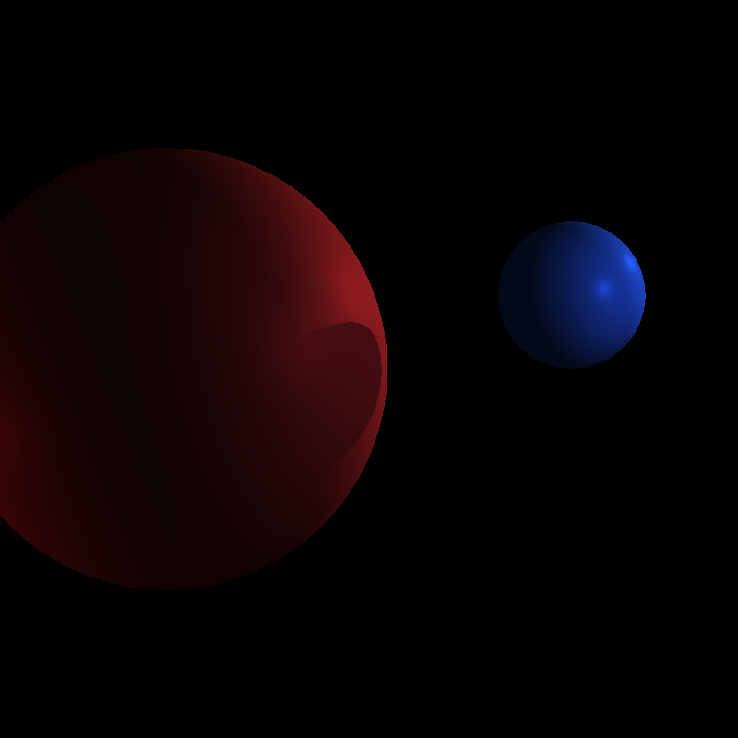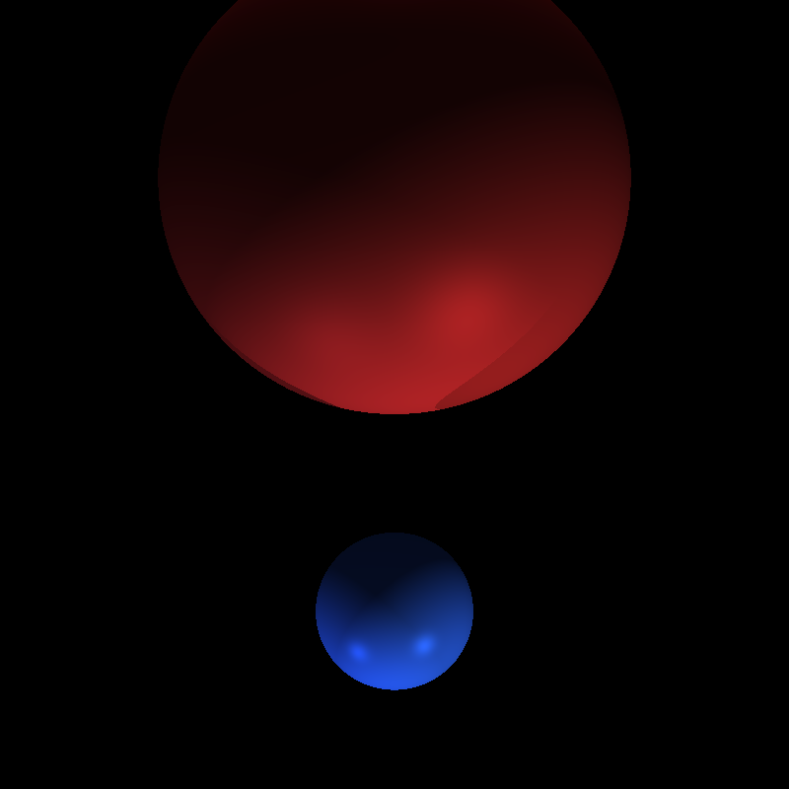

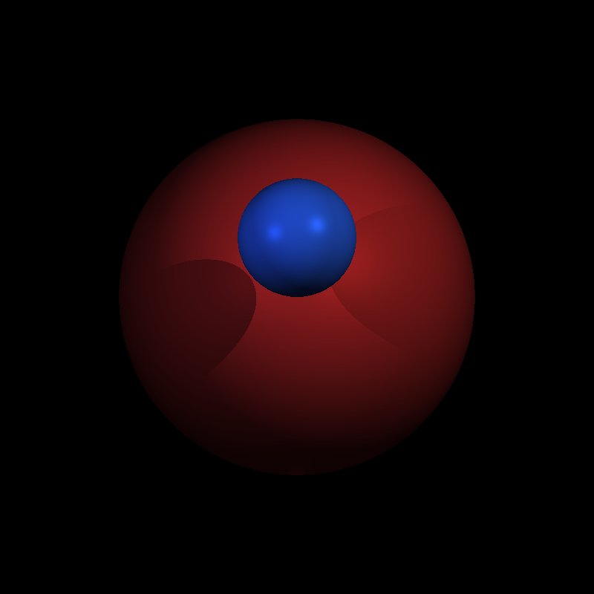

Результаты работы
Наиболее наглядный результат – сформированное изображение распределения яркости. На нём видна освещённая и затенённая части сфер с учётом заданных параметров. Например, при следующих параметрах: экран $1000×800$ мм, разрешение $600×480$ px, наблюдатель $\left(0,0,-1500\right)$ мм, сфера 1: центр $\left(0,0,700\right)$ мм радиус 200 мм (синяя), сфера 2: центр $\left(200,-100,300\right)$ мм радиус 150 мм (красная); два источника: (800,300,500) мм, $I_{0}=3000$, белый свет, и (-1000,-200,400) мм, $I_{0}=2000$, слегка тёплый свет. Цвета сфер задавались как (0.2,0.5,1.0) и (1.0,0.2,0.3). Параметры Blinn–Phong: ambient 0.2, $k_{d}=1.0$, $k_{s}=0.5$, $n=50$.
В результате получено изображение, на котором одна сфера отбрасывает тень на другую. Максимальная рассчитанная яркость на сферах составила около 6743 Вт/м² (в пикселях шкалирована до 255).
Для отчёта также генерировались три проекции сцены (вид сверху XY, вид спереди XZ и сбоку YZ). Они строятся как ортографические: на плоскостях XY, XZ, YZ отображаются круговые профили сфер и точки источников. Например, вид сверху проектирует центры $\left(x_{i},y_{i}\right)$ сфер и источников на плоскость XY, а радиусы сфер отображаются как окружности радиусом$R_{i}$. Аналогично формируются вид спереди (проекция XZ) и вид сбоку (YZ). Эти изображения иллюстрируют относительное расположение сфер и источников в сцене.

Выводы
Разработанное приложение успешно выполняет требуемые задачи: по заданным параметрам оно вычисляет распределение яркости на поверхностях двух сфер, учитывает тени от одной сферы на другую и корректно применяет цветовую модель поверхностей и источников. Код реализует метод обратного трассирования лучей и освещённость по модели Blinn–Phong с тенями. В результате получается реалистичное изображение с плавными градиентами яркости и видимыми бликами. Отчёт содержит исходный код программы, описание алгоритма и примеры полученных визуализаций.

